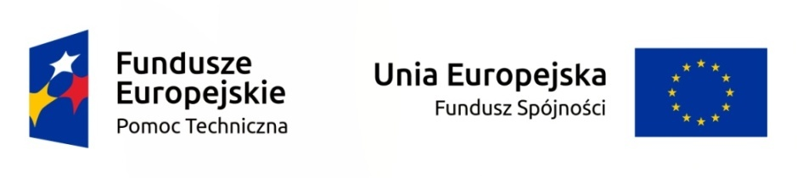

ZAPROSZENIE NA KONSULTACJE SPOŁECZNE

Gmina Rachanie realizuje projekt pn. „Lokalny Program Rewitalizacji Gminy Rachanie na lata 2016-2022”.

Posiadanie tego dokumentu jest warunkiem niezbędnym do aplikowania o środki zewnętrzne w ramach Regionalnego Programu Operacyjnego Województwa Lubelskiego na lata 2014-2020.
W związku z powyższym, zapraszam wszystkich interesariuszy rewitalizacji
w tym organizacje pozarządowe, przedsiębiorców, mieszkańców gminy oraz osoby/instytucje zainteresowane rewitalizacją gminy na pierwsze spotkanie informacyjno-konsultacyjne, które odbędzie się 19.04.2017 r. (środa) o godz. 11.00
w Urzędzie Gminy w Rachaniach, przy ul. Dolnej 1, 22-640 Rachanie pokój nr 7.

Program konsultacji społecznych obejmuje następujące zagadnienia:
- czym jest rewitalizacja?
- co to jest obszar zdegradowany oraz obszar rewitalizacji?
- wstępne wyznaczenie obszaru do rewitalizacji
- co to jest projekt rewitalizacyjny?
- po co nam Lokalny Program Rewitalizacji?
- kto może zgłosić swój projekt i otrzymać dofinansowanie?

Podczas spotkania przeprowadzona zostanie dyskusja mająca na celu poznanie potrzeb
i oczekiwań mieszkańców, a także określenie najważniejszych problemów i potencjałów charakteryzujących wyznaczony obszar rewitalizacji.
Pragniemy, aby mieszkańcy Gminy wspólnie wypracowali główne założenia do przedmiotowego dokumentu, które wynikają z Państwa potrzeb i oczekiwań.

Jestem przekonany, że jako aktywni mieszkańcy, przedsiębiorcy i przedstawiciele organizacji pozarządowych oraz instytucji publicznych, wniesiecie Państwo swoje uwagi i propozycje, które przyczynią się do zdiagnozowania kluczowych problemów koniecznych do rozwiązania w procesie rewitalizacji oraz możliwych do wykorzystania potencjałów obszaru rewitalizacji.

٭ Program opracowywany na podstawie art.18 ust.2 pkt.6 ustawy z dnia 8 marca 1990 r. o samorządzie gminnym (Dz.U. z 2016 r. poz. 446 z późn. zm.)

